Aufgabe: Mit diesem Lerntandem kannst du den Zusammenhang zwischen der Stellung eines Elements im Periodensystem und dem Aufbau seiner Atome wiederholen. Informiere dich ggf. nochmal in deinem Chemiebuch und -heft und bearbeite die folgenden Arbeitsaufträge möglichst allein. Diskutiere anschließend die Lösungen gemeinsam mit deinem Nachbarn / deiner Nachbarin.

1. Leite aus den Angaben jeweils das Element ab, trage den Namen des entsprechenden Atoms ein und vervollständige die Modelldarstellung.

a) atom b) atom c) atom
I. Gruppe, 4. Periode VI. Gruppe, 3. Periode II. Gruppe, 4. Periode

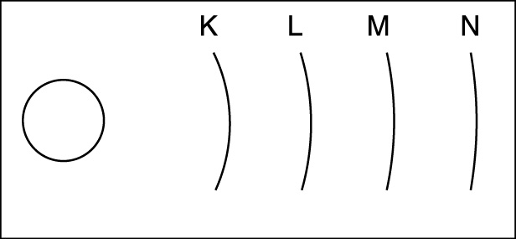

d) atom e) atom f) atom
IV. Gruppe, 2. Periode V. Gruppe, 3. Periode VIII. Gruppe, 4. Periode

2. Von den oben vorgegebenen Atomarten lassen sich Aufbau und Ladung der zugehörigen Ionen ableiten. Gib die Ionensymbole an:

a) b) c) d) e) f)

3. Wird die Elektronenverteilung eines Atoms vorgegeben, so kann man auf das Element und auf die Stellung im Periodensystem schließen. Bestimme aus den angegebenen Modellzeichnungen für die Elektronenverteilung die Atomarten. Fülle auch die übrigen Lücken aus.

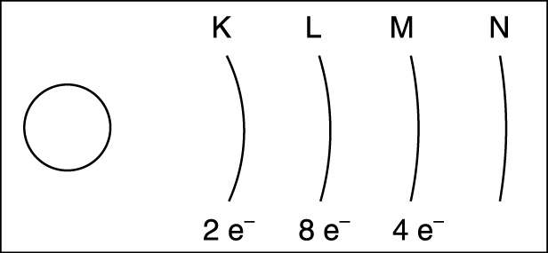
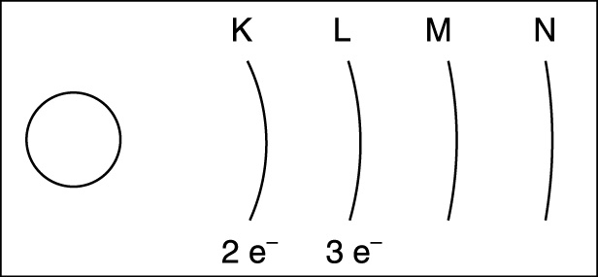
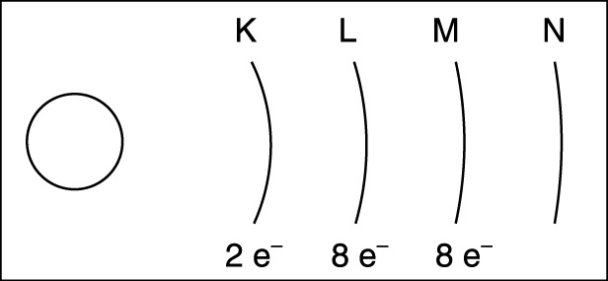

Gruppe Gruppe Gruppe

Periode Periode Periode

Element Element Element

